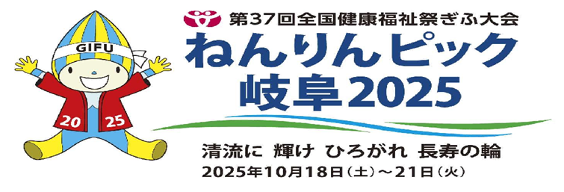

ボウリング大会 参加者募集!!


期 日 令和７年１０月１９日（日）
【受付】 ８：30 ～ ８：50 【競技】 ９：15 ～ 11：30
場 所 土岐グランドボウル 土岐市泉町河合991番地の5 TEL：(0572)54-5158
参加資格 どなたでも参加できます。
参加料 １人1,500円（２ゲーム、貸靴代など） ※当日お支払いください
定 員 100名（先着順）
申込み期限 ６月１日から１０月１日まで
申込み先 土岐市 地域振興部 スポーツ振興課 TEL：(0572)54-1236
〒509-5192 土岐市土岐津町土岐口2101番地
FAX：(0572)55-6310 e-mail：sports@city.toki.lg.jp
（郵送、FAX、メールいずれも可）
競技方法 (１)男女別の個人戦とし、２ゲームの競技を行い、その合計得点によって、それぞれの順位を決定します。
(２)１ゲームにつき、次のハンディキャップがあります。（年齢計算は令和７年４月１日現在）
年齢  区分 | 6～9歳 | 10～12歳 | 13～15歳 | 16～59  歳 | 60～69  歳 | 70～74  歳 | 75～79  歳 | 80歳  以上
年齢  区分 | 小学生  低学年 | 小学生  高学年 | 中学生
得点 | １５点 | １０点 | ５点 | ０点 | ５点 | １０点 | １５点 | ２０点
表 彰 (１)優勝・準優勝・第３位の選手（男女別）に、賞状を贈ります。
(２)参加者全員に参加賞メダルを贈ります。
ーーーーーーーーーーーーーーーーーーーーーーー切り取り線ーーーーーーーーーーーーーーーーーーーーーーー
【ふれあいレク大会】 ボウリング競技 参加申込書
申込み  代表者  連絡先 |  | 氏 名
 |  | 住 所
 |  | 電話番号
 | 氏 名（ふりがな） |  | 性別 | 生年月日 | 年齢
１ |  |  | 男・女 | 大 昭 平  年 月 日 | 歳
２ |  |  | 男・女 | 大 昭 平  年 月 日 | 歳
３ |  |  | 男・女 | 大 昭 平  年 月 日 | 歳
４ |  |  | 男・女 | 大 昭 平  年 月 日 | 歳
５ |  |  | 男・女 | 大 昭 平  年 月 日 | 歳
※令和７年４月１日現在の年齢を記入してください。

